Langoustines sur sa compotée de pommes poivrons au raz el hanout
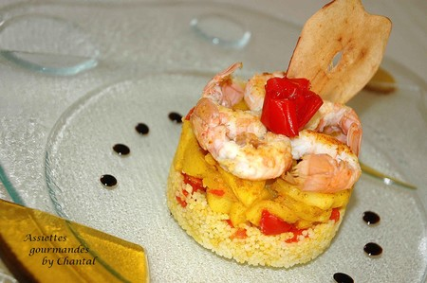

Ingrédients (pour 4 personnes):
20 langoustines, 1 poivron rouge, 4 pommes, raz el hanout, semoule, gingembre frais, bouillon de volaille chaud (un cube Maggi fait parfaitement l'affaire).
Préparation:
Envelopper le poivron rouge dans du papier alu et mettre au four à 200 ° pendant environ 30 minutes. Laisser en attente puis ouvrir et peler le poivron. Couper en lanières puis en petits dés.
Couper les pommes en petits morceaux. Les faire revenir à la poêle dans un peu de beurre.
A mi-cuisson, ajouter la moitié des dés de poivron et une cc de raz el hanout.
Verser la semoule dans un saladier et arroser de bouillon chaud. La semoule va cuire et gonfler; ajouter du bouillon au fur et à mesure.
Ajouter l'autre moitié des dés de poivron à la semoule cuite. Bien mélanger.
Décortiquer les langoustines et les faire revenir rapidement à la poêle.
Montage:
Dans un cercle, déposer environ 3 CS de semoule, bien tasser. Ajouter ensuite la compotée de pommes et quelques langoustines disposées harmonieusement.
Pour la déco finale, faire frire quelques morceaux de pelures de poivron. Les enrouler et les poser au centre de la composition. Réaliser des tranches de pommes séchées au four et disposer sur l'assiette de service.
Assiettes Gourmandes
http://assiettesduchef.canalblog.com
assiettes.gourmandes@yahoo.fr

